Handleiding voor instructeurs

De school waar je voor werkt, heeft ervoor gekozen om de boekingen & planning zo veel mogelijk te automatiseren en digitaliseren met software van Viking Bookings! Deze handleiding beschrijft hoe je als instructeur het best met Viking kan werken.

Voordelen voor school en instructeur
- Automatische planning
- Automatische email en sms berichten naar cursisten
- Eigen instructeurs dashboard en Google Calendar / iCal integratie

Hoe werkt Viking
Viking is gebouwd rondom de beschikbaarheid van instructeurs. Omdat klanten pas online kunnen boeken, wanneer er een instructeur beschikbaar is, is het heel belangrijk om tijdig je beschikbaarheid goed in te stellen! Het systeem weet van elke instructeur, welke lessen hij/zij mag geven. In het boekingsformulier op de website, worden alleen beschikbare tijden getoond: op deze manier wordt de planning grotendeels geautomatiseerd. Maar om dit goed te laten werken, is een nauwkeurige instructeurs beschikbaarheid een vereiste.

Account
Je ontvangt een gebruikersnaam (e-mail) en wachtwoord, waar je mee kunt inloggen op het instructeurs dashboard. Verander het wachtwoord zelf in je profiel (edit profile).

Inloggen op: schoolnaam.vikingbookings.com
Gebruikersnaam: <email adres>
Wachtwoord: <verstrekt door school>

Instructeurs Dashboard
- Planning weergave
- Beschikbaarheid
- Rapportage

1. Planning weergave

Na het inloggen krijg je een overzicht te zien van toekomstige lessen die bij jou ingepland staan.

- Klik op de les om meer details te zien over de deelnemers.
- Je kunt hier ook notities achterlaten over de les en de cursisten, zoals de voortgang en eventuele tips voor een volgende les (bij mogelijk een andere instructeur). Let op: afhankelijk van welke vinkjes je aanklikt, kan de cursist dit bericht ook te zien krijgen in het klanten dashboard!
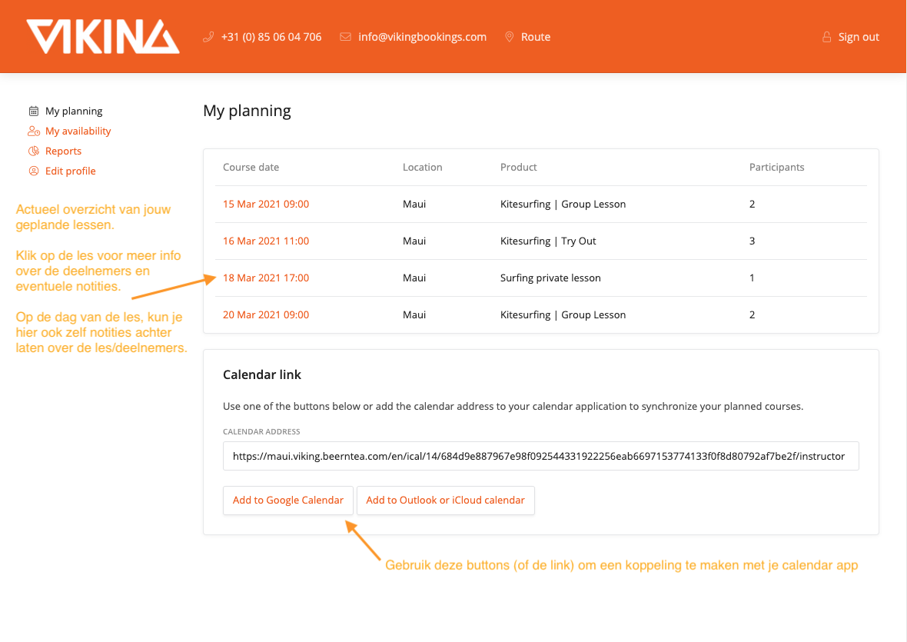
- Door een koppeling te maken met Google Calendar of Apple Calendar, verschijnen de lessen ook in de kalender app op je telefoon. Let wel op, dat er een vertraging van (tot aan) enkele uren in de synchronisatie kan zitten. Gebruik voor last-minute wijzigingen (i.e. een dag van tevoren) dus altijd de gegevens uit het instructeurs dashboard.

2. Beschikbaarheid

De kalender toont dagen met de mogelijke starttijden van de lessen. Deze zijn door de school geconfigureerd.

- Geef hier aan wanneer je beschikbaar bent om les te geven, door de ‘toggle’ achter een tijdslot aan te zetten
- Hoe eerder jij je beschikbaarheid opgeeft, hoe groter de kans is dat er iemand boekt en je kunt werken.
- Je hoeft niet alle tijden 1 voor 1 aan te klikken: met ‘Set recurring availability’ (herhalende beschikbaarheid invoeren) kun je met een paar klikken een hele week of maand open zetten, of bepaalde dagen/tijden elke week.
- Het kan zijn, dat je sommige tijdslots niet aan kunt klikken. Dit gebeurt op tijdslots die gebruikt worden voor lestypen die jij niet geeft (verhuur, andere sporten, etc.).
- Andersom kan ook: soms kun je tijden aanvinken waarop er (nog) geen lessen gepland kunnen worden. Zorg dus altijd welke tijden er gehanteerd worden voor de lessen die jij geeft!

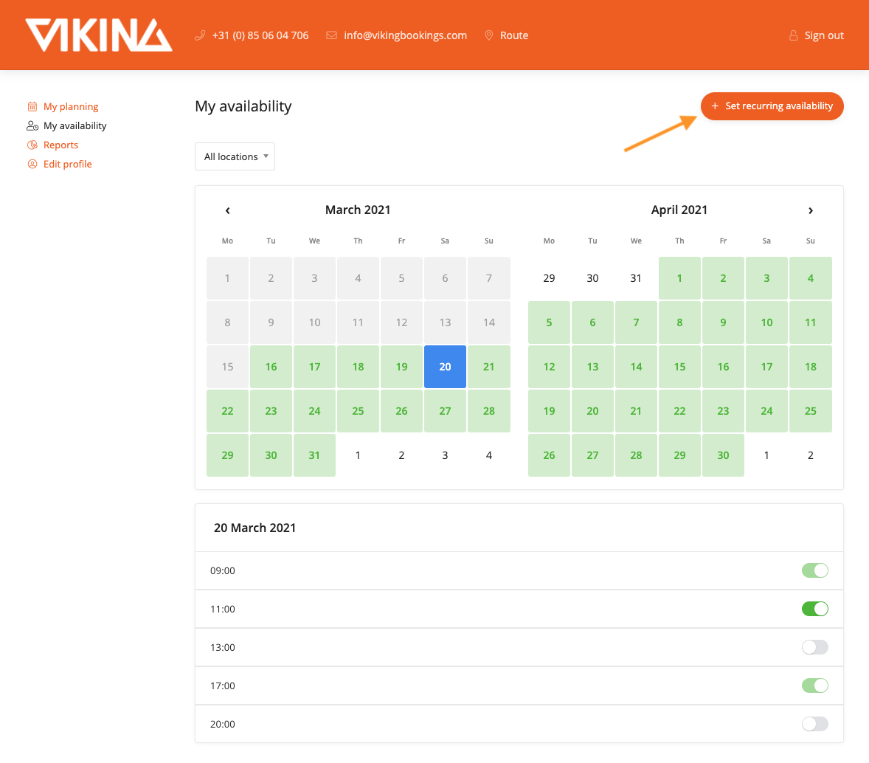

3. Rapportage

Hier staat een overzicht van de door jou gegeven lessen, op basis hiervan kan de uitbetaling worden geregeld en kun je inschatten hoeveel je verdiend hebt.

- Het datumbereik is aan te passen. De lessen die binnen deze data vallen, worden getoond.
- Controleer de ‘payable’ hours. In het geval van een les die halverwege afgebroken moest worden (of langer uitliep) kan de lestijd handmatig aangepast worden door de planner.

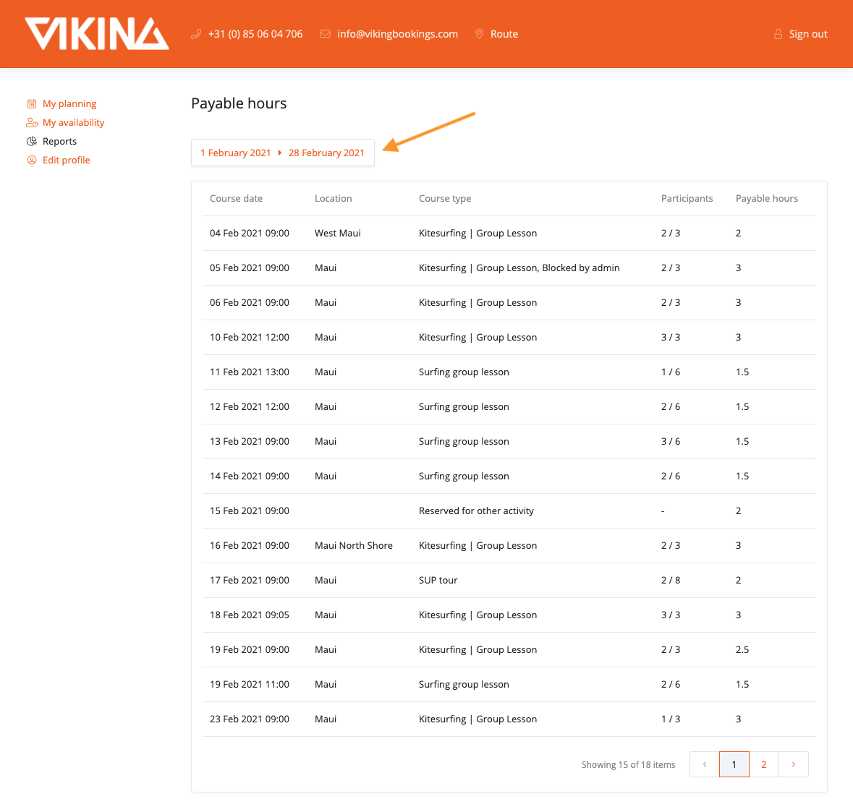

Veelgestelde vragen

Kan ik beschikbaarheid ook wijzigen/intrekken?
Hier kunnen verschillende instellingen voor gehanteerd worden door de school. Bespreek goed met elkaar, wat bij jullie de gewenste werkwijze wordt!

Normaal is het zo, dat je als instructeur altijd je beschikbaarheid aan kunt zetten. Beschikbaarheid intrekken kan alleen op dagen die meer dan 2 weken vooruit liggen (deze termijn kan verschillen). Wil je beschikbaarheid intrekken binnen deze 2 weken, dan gaat dit in overleg met de planner, om plotselijke tekorten aan instructeurs te voorkomen.

Hebben jullie een app?
Er is geen app nodig voor Viking Bookings. Het systeem werkt vanuit de browser en is ook geoptimaliseerd voor gebruik op mobiele telefoons (in de browser).
Je kunt op je home-scherm altijd een snelkoppeling maken die het Viking Bookings dashboard in je browser opent, om snel je planning te bekijken.

Kan ik notificaties instellen op m’n telefoon?
Dit kan via intregratie met Google Calendar:

For specific calendars
You can change notification preferences for specific calendars you own.
- On your computer, open Google Calendar.
- In the top right, click Settings > Settings.
- On the left, under "Settings for other calendars," click the calendar you want to change > Calendar settings.
- Under "Event notifications" or "All-day event notifications":
  - - To edit a notification, choose if you'd like to receive a notification or an email.
- Select how long in advance you'd like to get the alert.
- To add another notification, click Add notification.
- To delete a notification, click Remove notification .

